Table of Contents

曲阜师范大学双会管理系统

使用说明书（图文版）
文档版本：2026-07
演示地址：http://10.31.26.22:5173
适用范围：学院端日常办理 · 校级监管一期
截图来源：演示环境真实界面（自动化截取）

目录
- 系统简介
- 登录与账号
- 界面总览
- 待办办理
- 工作台与议题
- 会议管理
- 会议现场与纪要
- 会议智能体
- 我的
- 校级监管（一期）
- 常见问题

1. 系统简介
本系统服务学院 党组织会议 与 党政联席会议 全流程：议题征集 → 审题流转 → 排期开会 → 签到表决 → 纪要签署 → 归档留痕；校级侧提供本月召开态势、预警与巡视材料导出。
设计原则
原则 | 说明
制度硬校验 | 入会须选题、人数门槛、签署生效等由系统校验
双轨分色 | 党委轨墨红 · 联席轨政务蓝 · 主 Tab 官方蓝
全流程留痕 | 操作可审计，材料可导出
AI 辅助不代签 | 智能体可润色/检索，审题、表决、签署须人工确认

2. 登录与账号
打开演示地址后进入登录页。演示密码均为 123456，可点快捷账号一键填入。
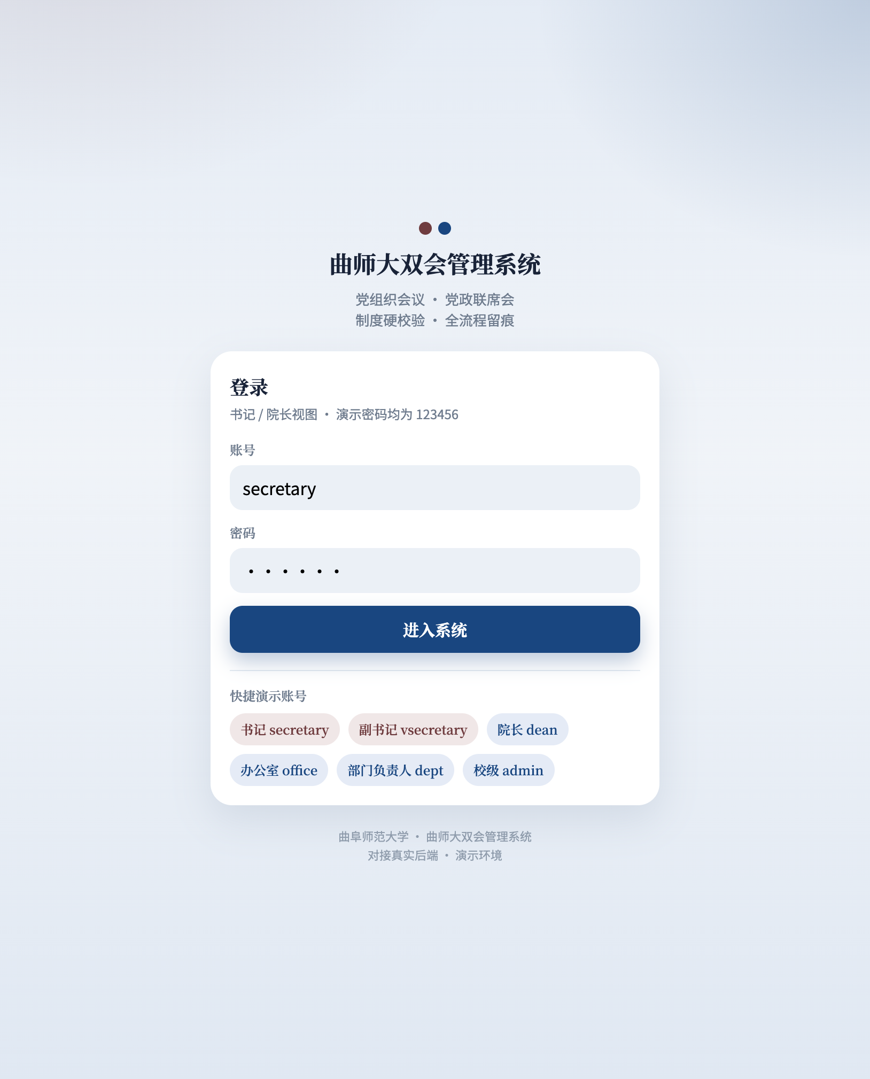
登录页
演示账号一览
账号 | 身份 | 主要用途
secretary | 党委书记 | 审题、签到、纪要签署、开会
vsecretary | 党委副书记 | 配合签署 / 办理
dean | 院长 | 联席会相关办理
office | 办公室 | 议题与会务支撑
dept | 部门负责人 | 议题提交、列席
admin | 校级管理员 | 跨院监管、预警、巡视导出
操作：选择账号 → 密码 123456 → 进入系统。

3. 界面总览
登录后底部五个主 Tab：
Tab | 作用
待办 | 审题、阅件、签到、纪要签署等集中办理
会议 | 党组织会 / 联席会 / 归档列表，创建会议
工作台 | 议题征集、议题库、会议管理入口
智能体 | 规则问答与办理辅助
我的 | 消息、人员、校级入口（管理员）
颜色提示：党委红 / 联席蓝，便于区分两条制度轨迹。

4. 待办办理
进入 待办，可按「全部 / 党委 / 联席」筛选。卡片显示类型（签到、纪要签署、阅件、审题等）与办结按钮。
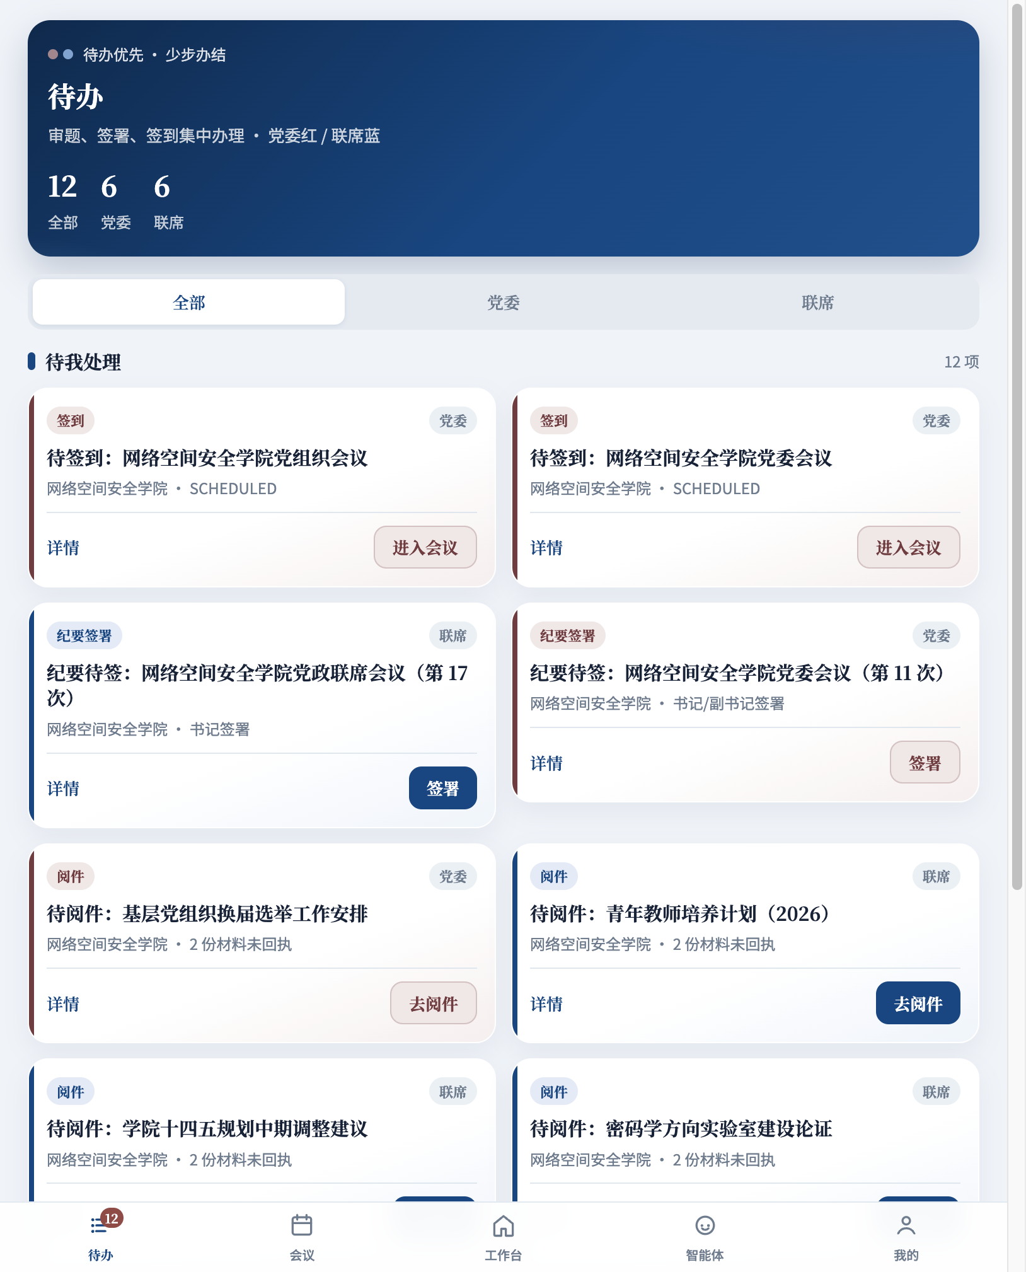
待办首页
常见待办类型
- 签到 → 进入会议完成本人签到
- 纪要签署 → 打开会议纪要，书记/副书记签署生效
- 阅件 → 阅读材料并回执
- 审题 → 进入议题详情审核
建议：优先处理带徽章数字的待办；党委项与联席项分色，避免混轨办理。

5. 工作台与议题

5.1 工作台
工作台 是办事大厅：按党组织会议 / 党政联席会议 / 综合切换入口。
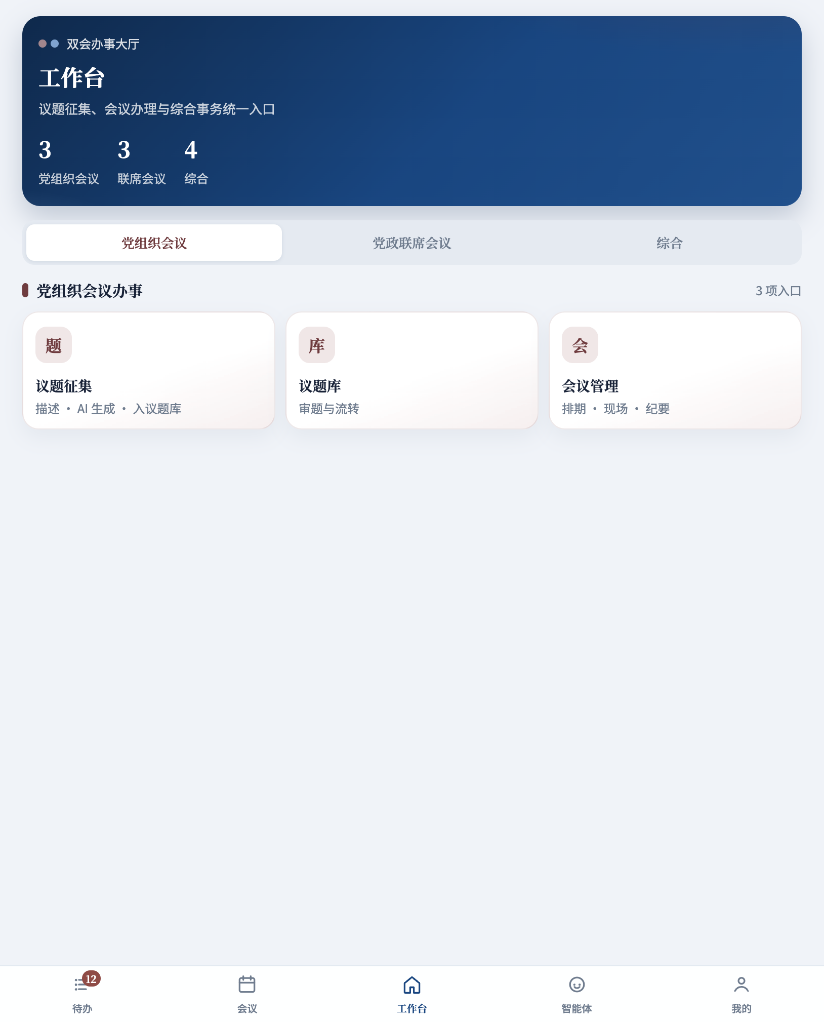
工作台
党组织会议常用三项：
- 议题征集：填写描述，可借助 AI 成稿后入议题库
- 议题库：审题与流转
- 会议管理：跳转会议列表（排期 · 现场 · 纪要）

5.2 议题库
从工作台进入议题库，可按草稿 / 待审 / 已排会 / 已决议等状态筛选。
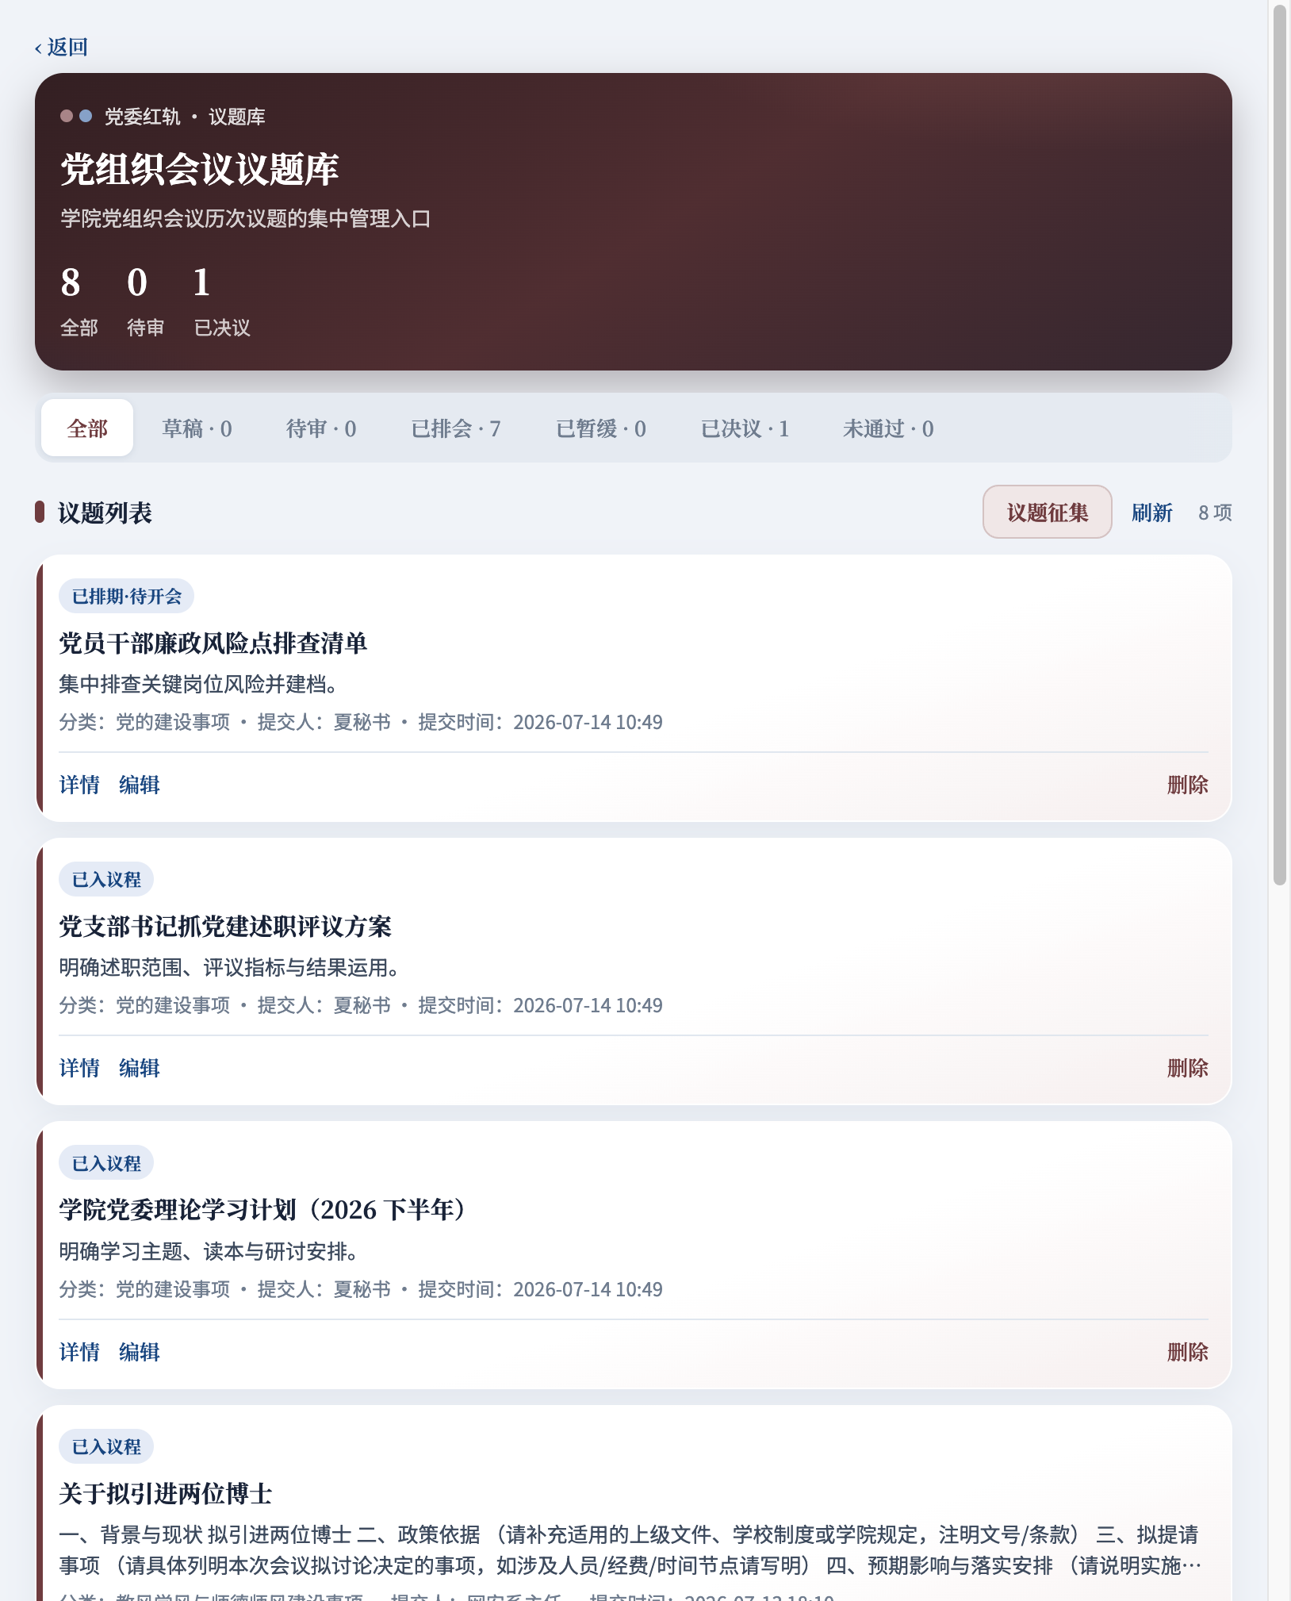
党组织会议议题库
要点：
- 议题先入「议题库」，再勾选入会
- 已入其他会议的议题不可再选
- 支持详情、编辑（权限内）、删除（草稿等场景）

6. 会议管理
会议 Tab 统一管理三类：党组织会议 · 党政联席会议 · 归档会议。顶部显示数量，列表按「年月」分组，并标注「本月第 N 次」。

6.1 党组织会议列表
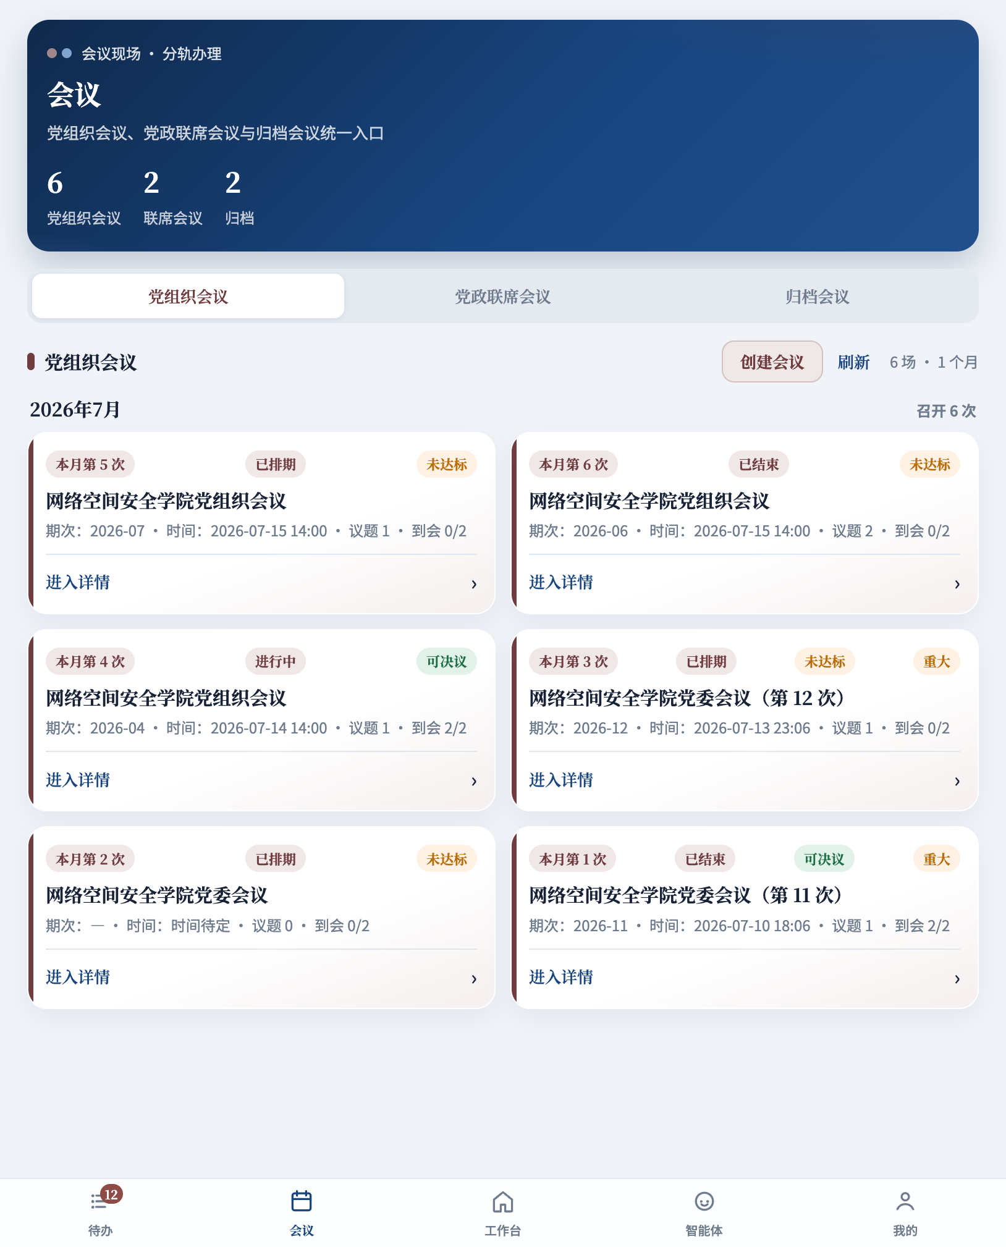
党组织会议列表
创建按钮为党委轨配色；卡片展示状态（已排期 / 进行中 / 已结束）、是否达标、是否重大事项、到会人数等。

6.2 党政联席会议列表
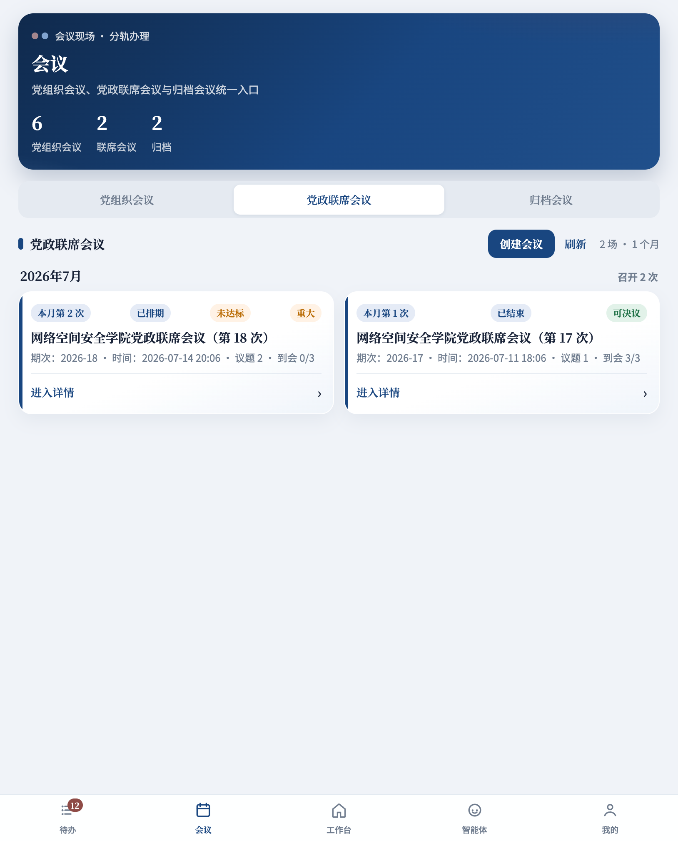
党政联席会议列表
操作与党委轨一致，主题色为政务蓝。

6.3 创建会议
点击 创建会议，填写名称、期次、时间；可选「重大事项会」（法定人数按 2/3）。须至少勾选 1 项议题 方可创建。
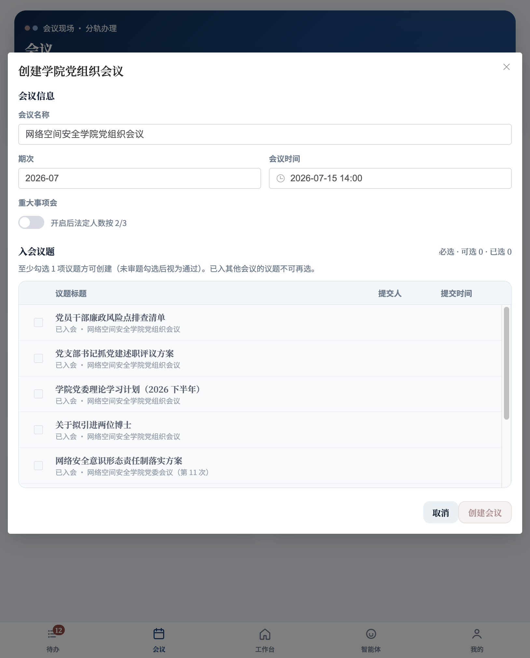
创建党组织会议
规则摘要：
- 未选题不能创建（按钮置灰）
- 已入会议题灰色不可选
- 未审题议题勾选入会时按制度视为通过（以系统提示为准）

7. 会议现场与纪要
点击会议卡片进入详情。党委会议详情页为墨红 Hero，标识「党委红轨」。
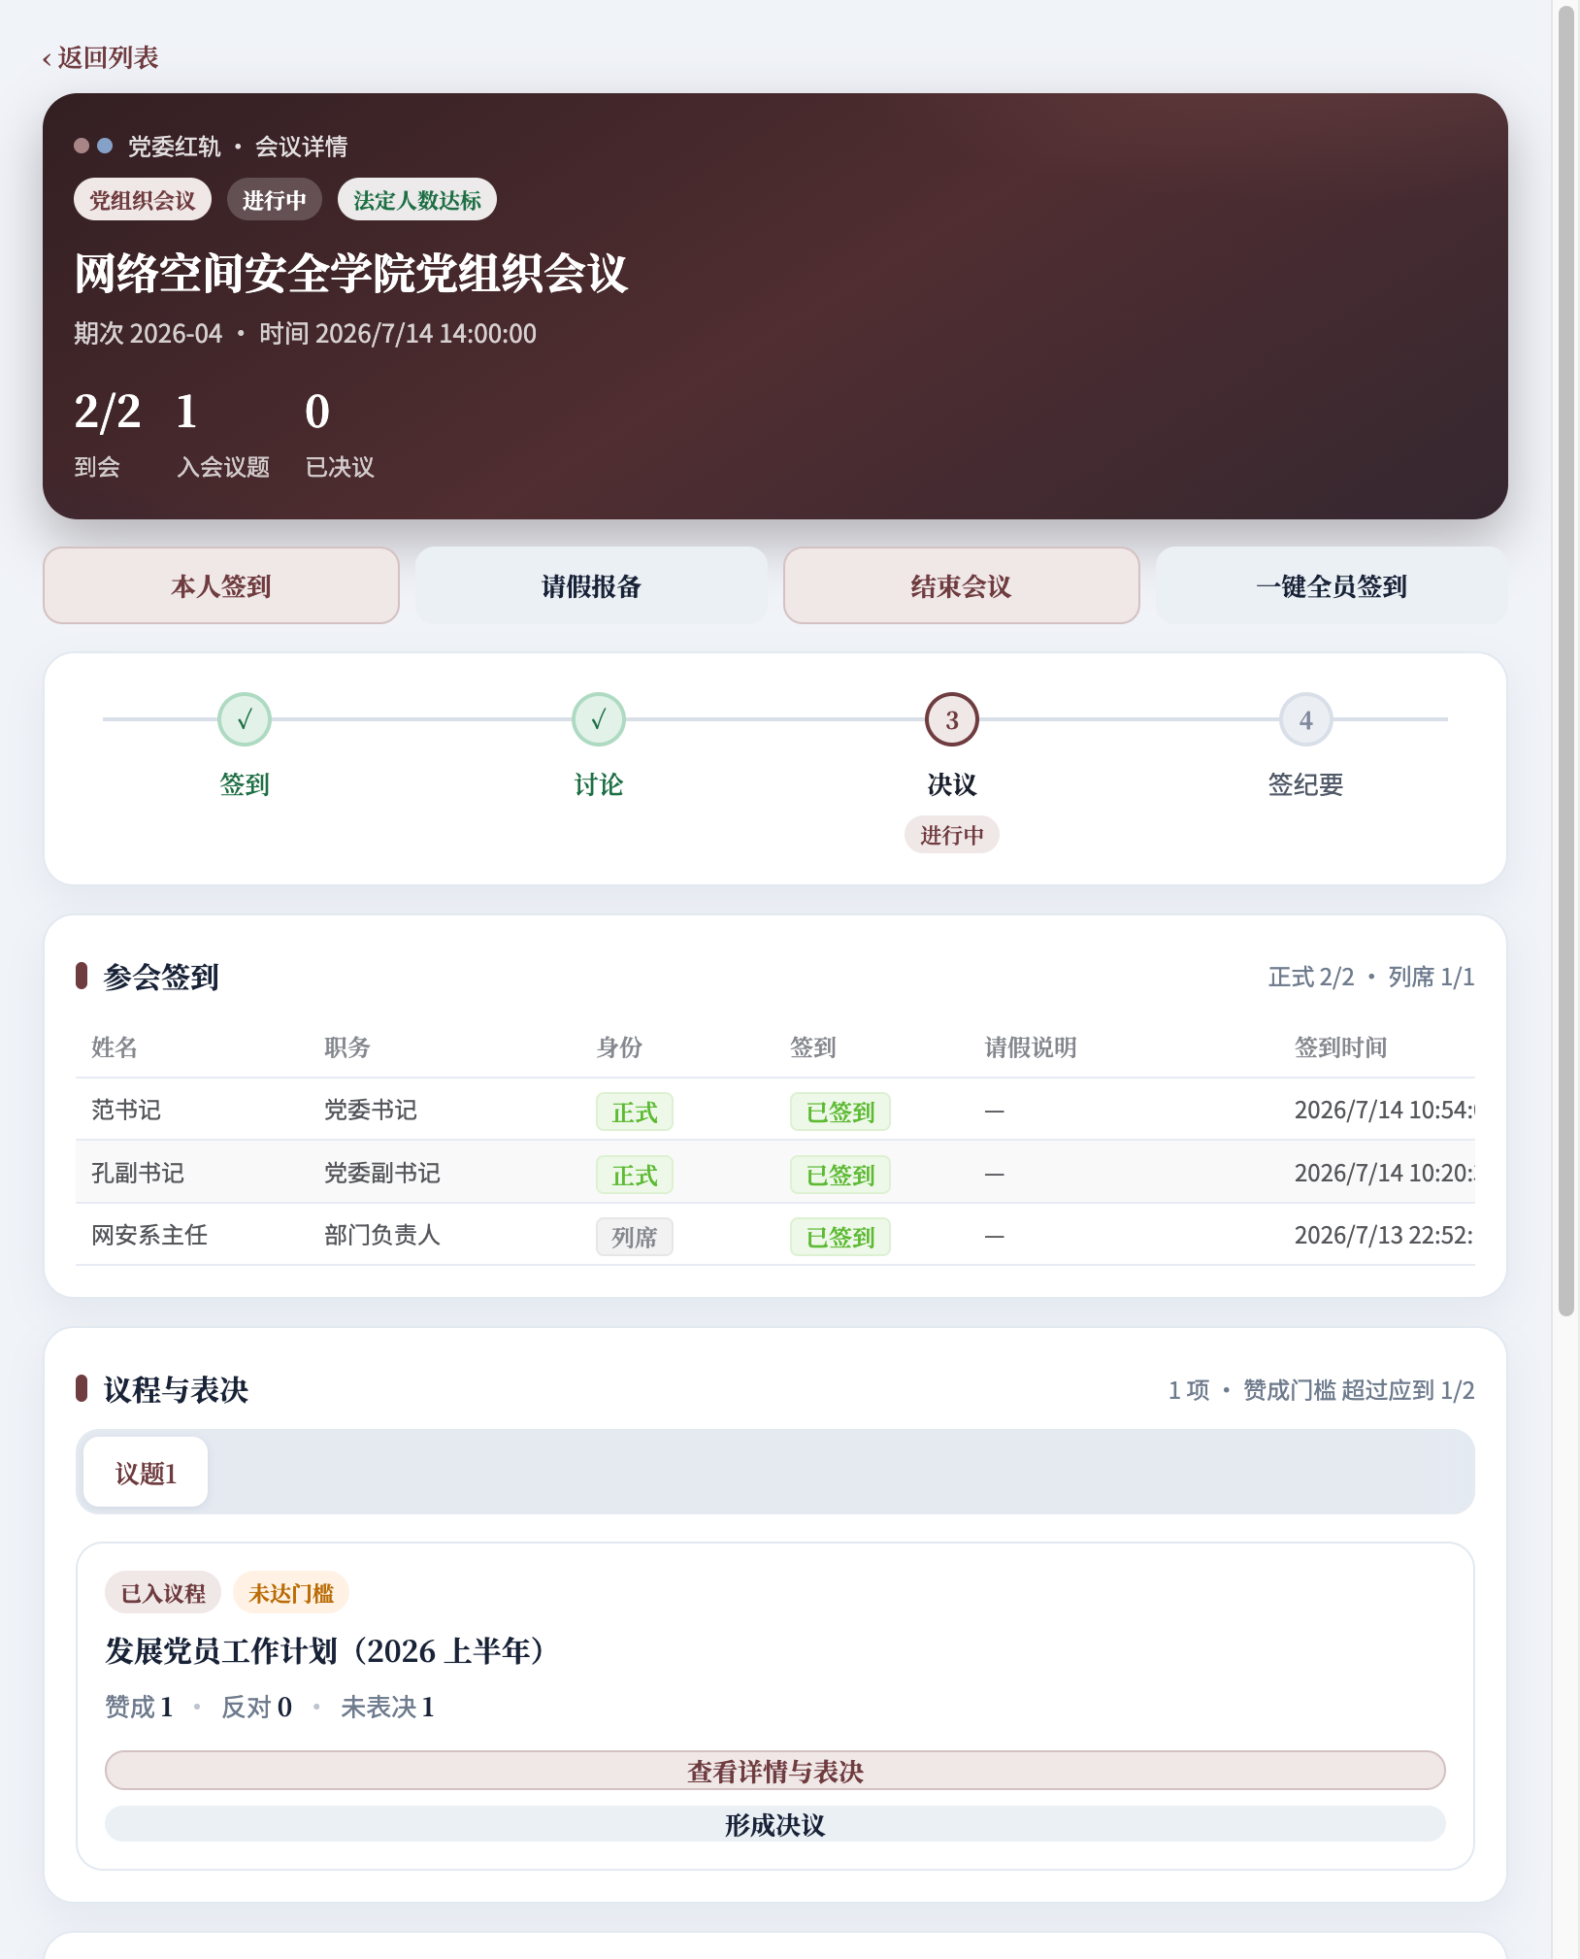
会议详情（签到与表决）
流程节点：签到 → 讨论 → 决议 → 签纪要。
页面能力概览：
区域 | 操作
工具条 | 本人签到、请假报备、结束会议、一键全员签到（权限内）
参会签到 | 正式 / 列席人数与签到状态
议程与表决 | 按议题查看、表决、形成决议
会议纪要 | 成稿、润色、保存、签署生效
纪要办理建议路径：按议程一键成稿或 AI 润色 → 人工核对修改 → 保存 → 书记/副书记签署生效 → 可导出 Word。
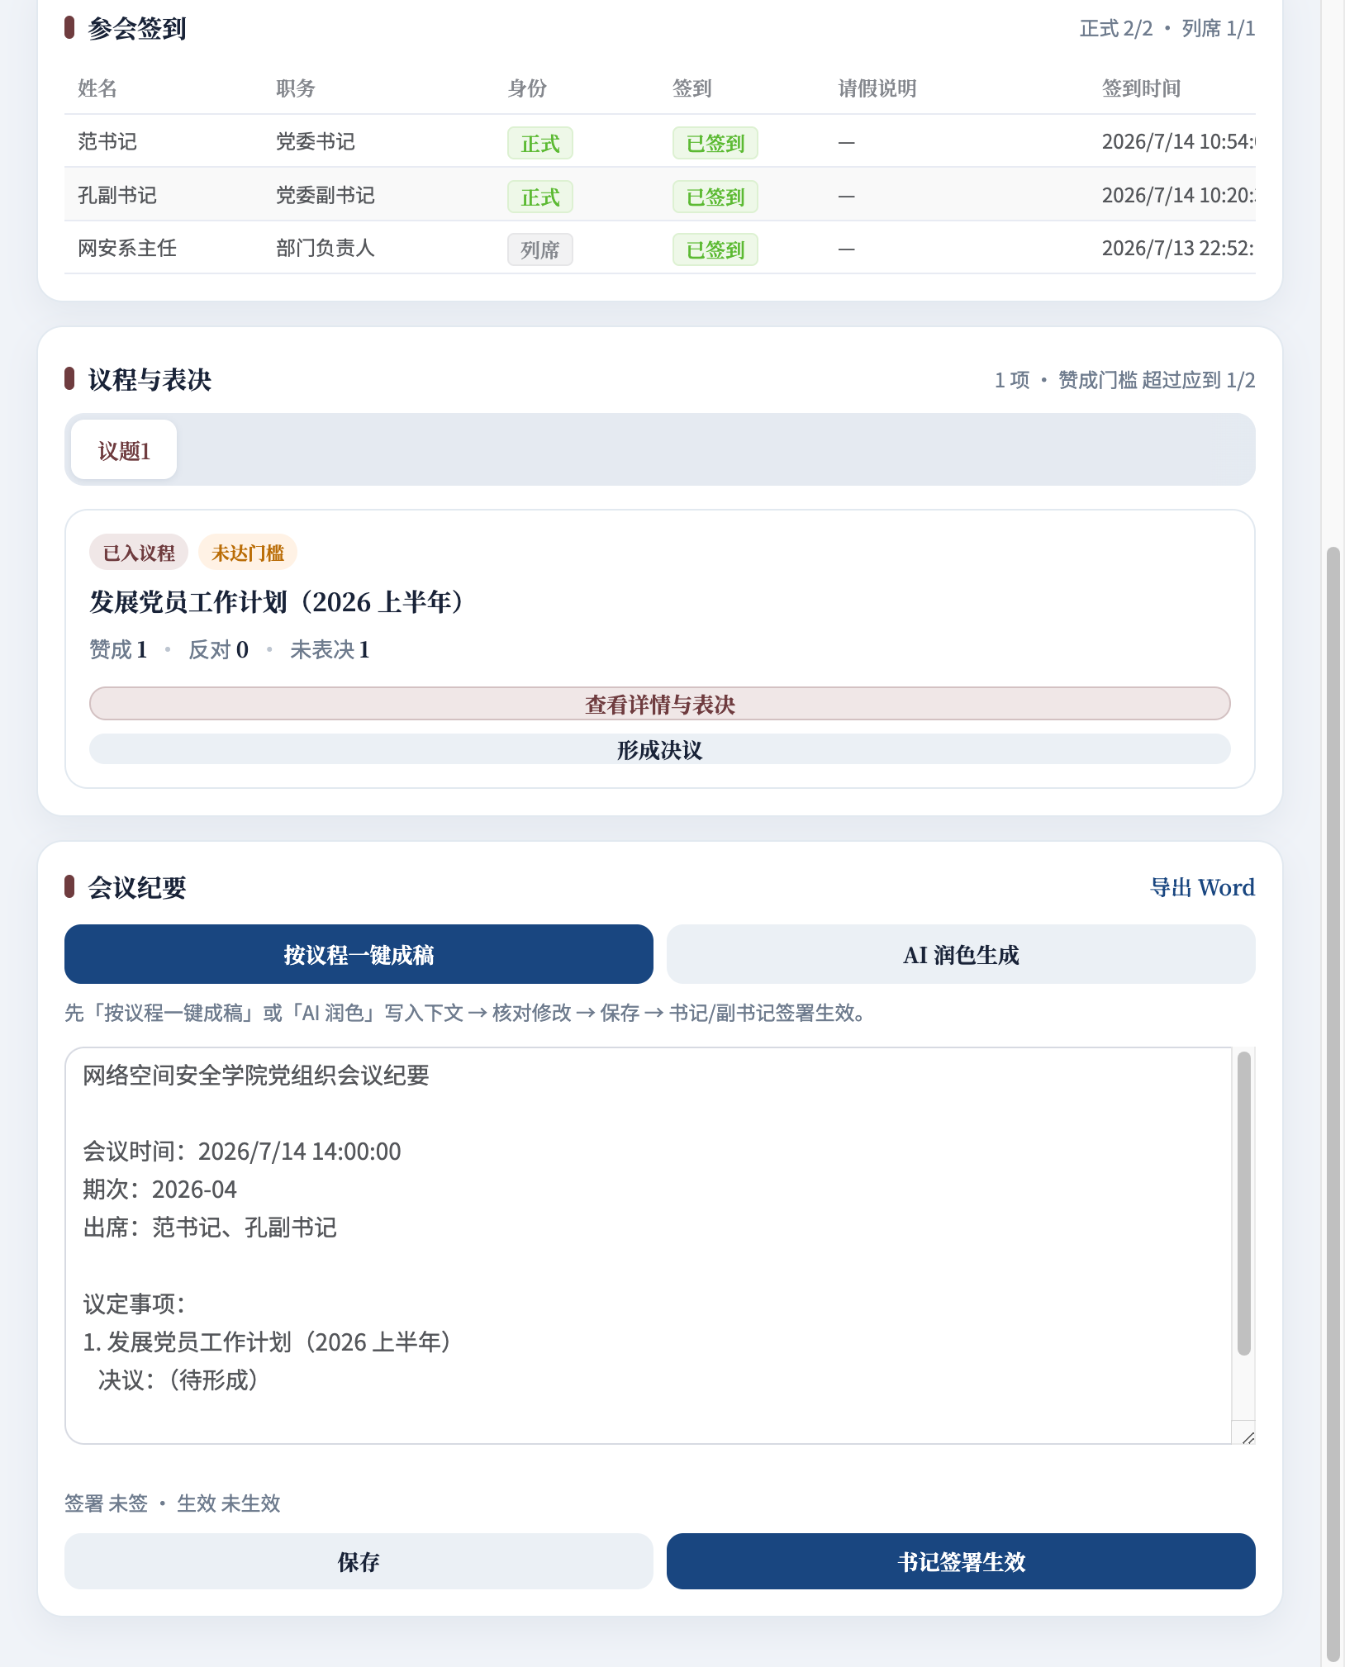
会议纪要编辑与签署

8. 会议智能体
智能体 用于查询待办、简报、督办预警与议事规则问答。界面会提示：辅助找事 · 不替代审签。
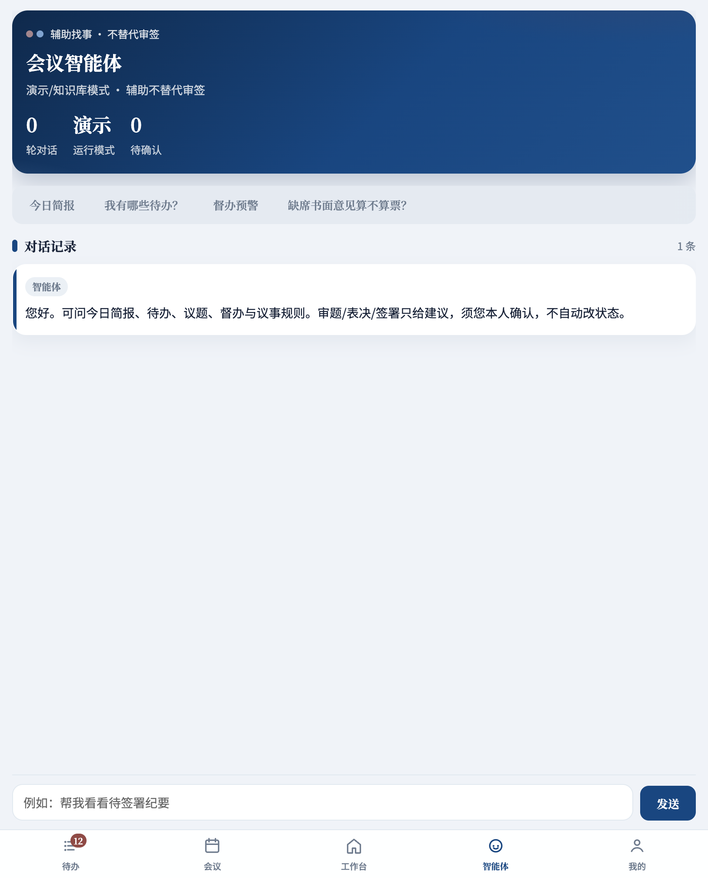
会议智能体
可点快捷问句（今日简报、待办、督办预警、制度问答等）；涉及审题 / 表决 / 签署时，系统只给建议，状态变更须本人确认操作。

9. 我的
我的 展示身份、待办摘要、消息中心与人员管理（有权限时）。
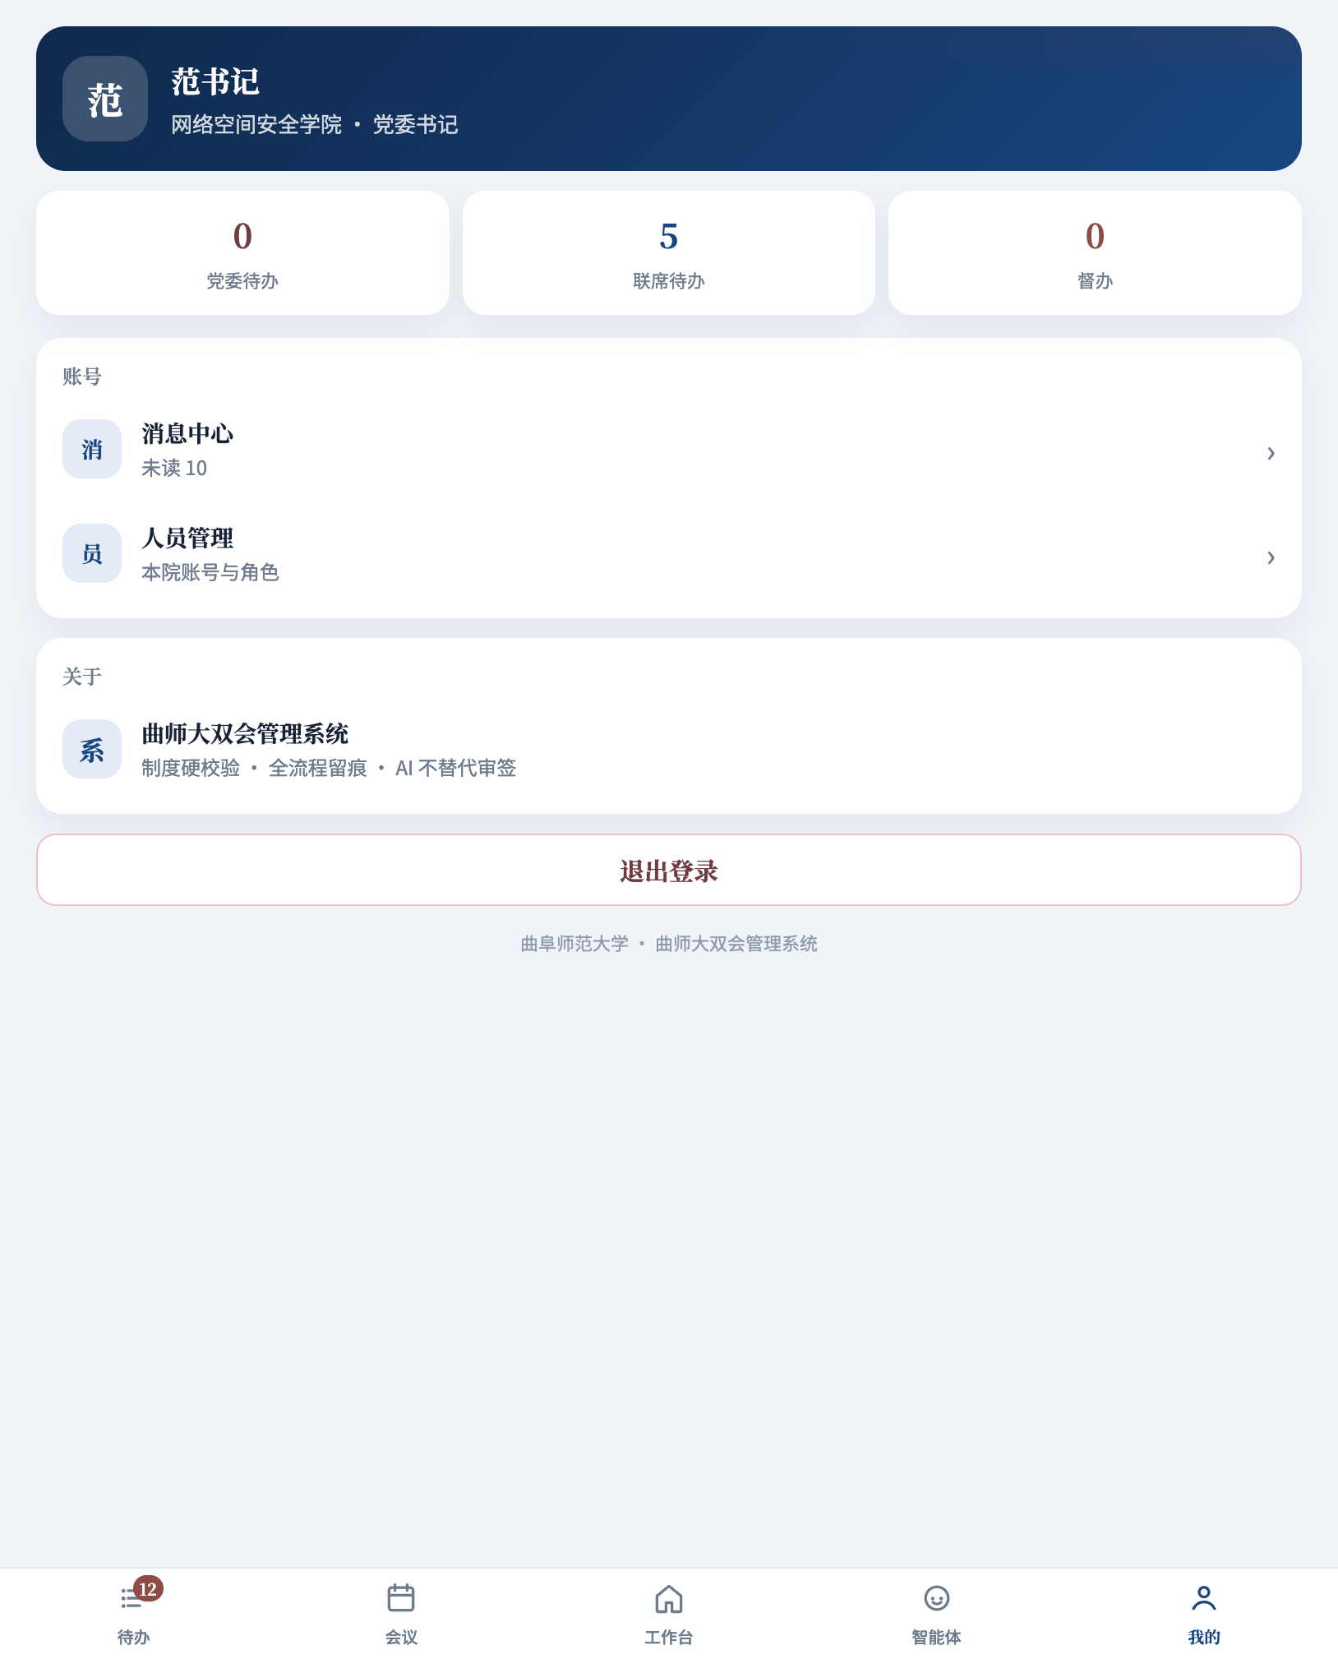
我的（学院书记）
校级管理员可见 校级监管 入口：
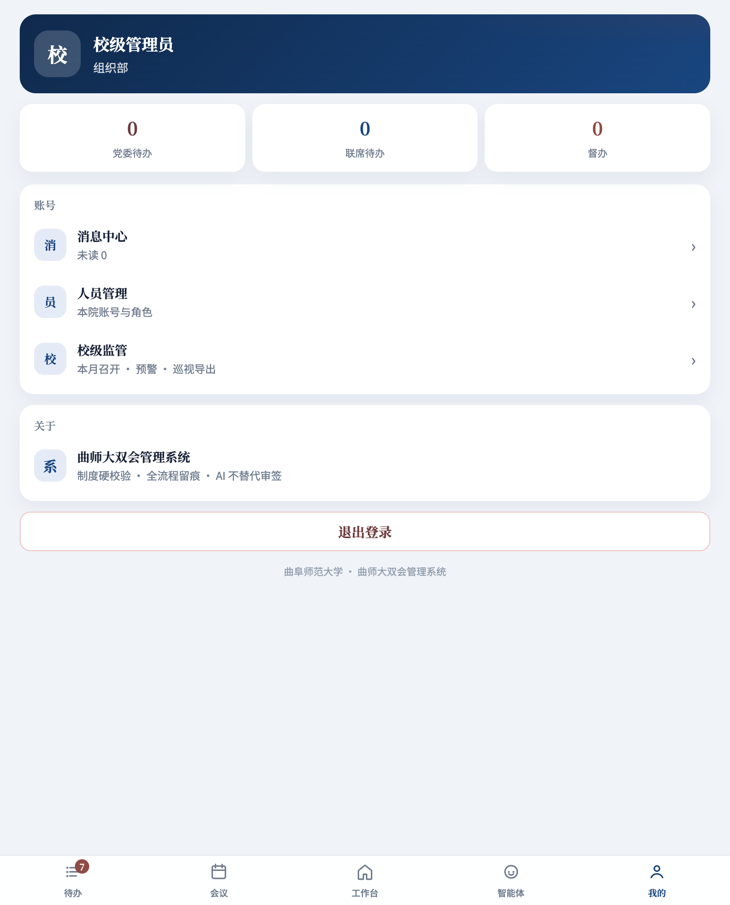
我的（校级管理员）

10. 校级监管（一期）
使用 admin 登录后：侧栏 校级监管，或「我的 → 校级监管」。定位是 跨院监管 / 态势 / 预警 / 导出，不替代学院开会。
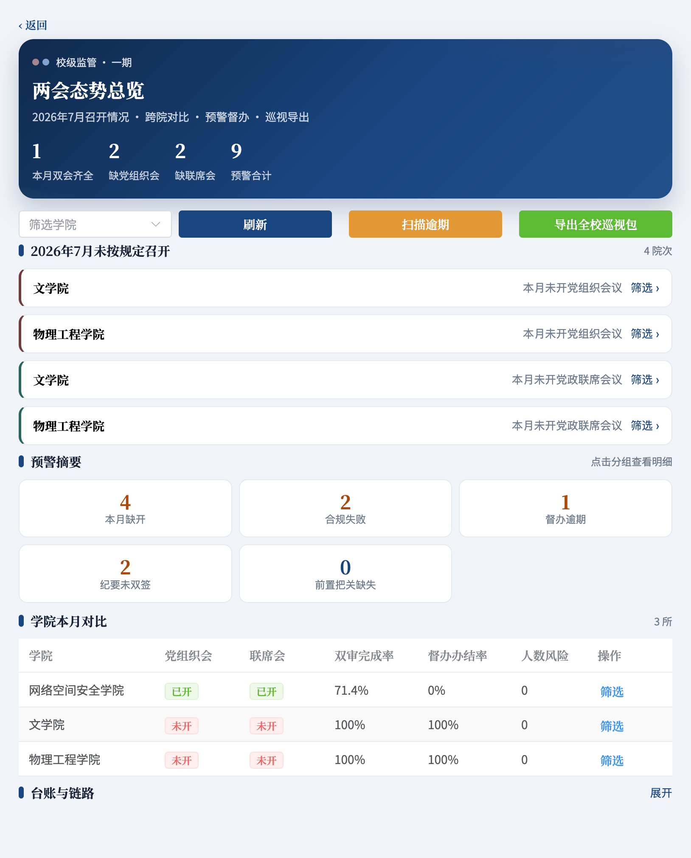
校级监管看板
一期能力：
- 本月召开 KPI：双会齐全院数、缺党组织会 / 缺联席会、预警合计
- 缺开清单：按学院列出未按规定召开项，可点「筛选」聚焦
- 预警摘要：本月缺开、合规失败、督办逾期、纪要未双签、前置把关缺失
- 学院本月对比表：已开 / 未开、双审率、办结率、人数风险
- 导出全校（或本院）巡视包：ZIP 材料包
- 台账与链路：展开可查看会议台账、转办链路与累计指标

11. 常见问题
Q：创建会议按钮一直灰？
A：未勾选至少 1 项可选议题。若全部显示「已入会」，需先征集新议题或从其他未入会题目中勾选。
Q：纪要如何生效？
A：正文保存后，由书记/副书记在详情页点击签署生效；未双签会在校级预警中体现。
Q：重大事项会有何不同？
A：开启后到会法定人数比例按 2/3 规则校验（以界面与制度说明为准）。
Q：智能体能不能自动审题或签字？
A：不能。智能体仅辅助查询与草稿，审签动作必须人工完成。
Q：学院账号看不到校级看板？
A：校级监管仅 admin（校级管理员）可见。

附录 A · 配色与分轨
场景 | 配色含义
主 Tab Hero | 政务蓝（官方）
党组织会议细分 | 墨红 / 软酒红
党政联席会议细分 | 青碧 / 政务蓝

附录 B · 推荐演示路径（培训用）
- secretary 登录 → 看待办红蓝分轨
- 工作台 → 议题库 → 打开一条议题详情
- 会议 → 党组织会议 → 进入「进行中」会议 → 看签到 / 表决 / 纪要
- 退出 → admin 登录 → 校级监管看缺月与预警 → 试用导出巡视包

截图目录：docs/manual/screenshots/。如需 Word/PDF 排版版，可将本 Markdown 用 Typora、Pandoc 或 Word「导入」生成。

